**Hệ thống Meg VMS**

***Testcase Trigger IN***

1. **Giới thiệu chung**

**1.1 Hướng dẫn cách xem log trên wireshack**

Thực hiện truy cập vào WEB của hệ thống MEG VMS. Sử dụng phần mềm Xstart để truy nhập vào UCSP, có địa chỉ IP : 192.168.254.27, protocol: SSH, username: root, pass : 123456

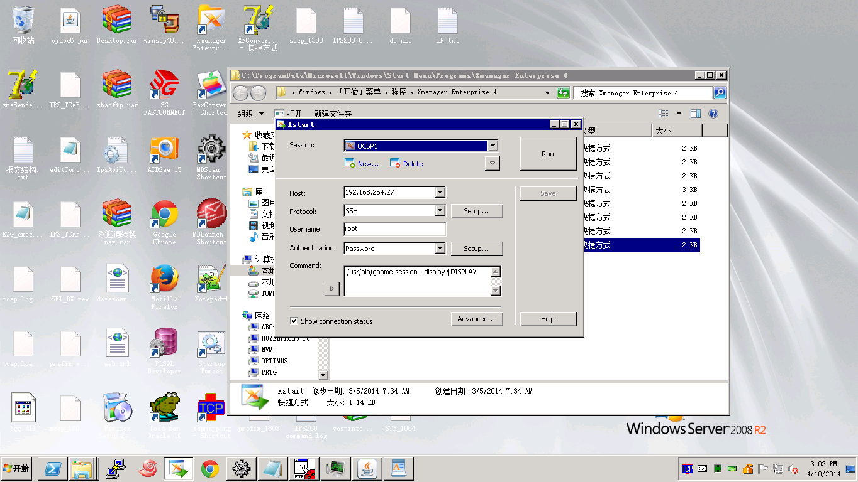

*Hình 1: Truy cập vào WEB của hệ thống MEG.*

Sử dụng open in Terminal:

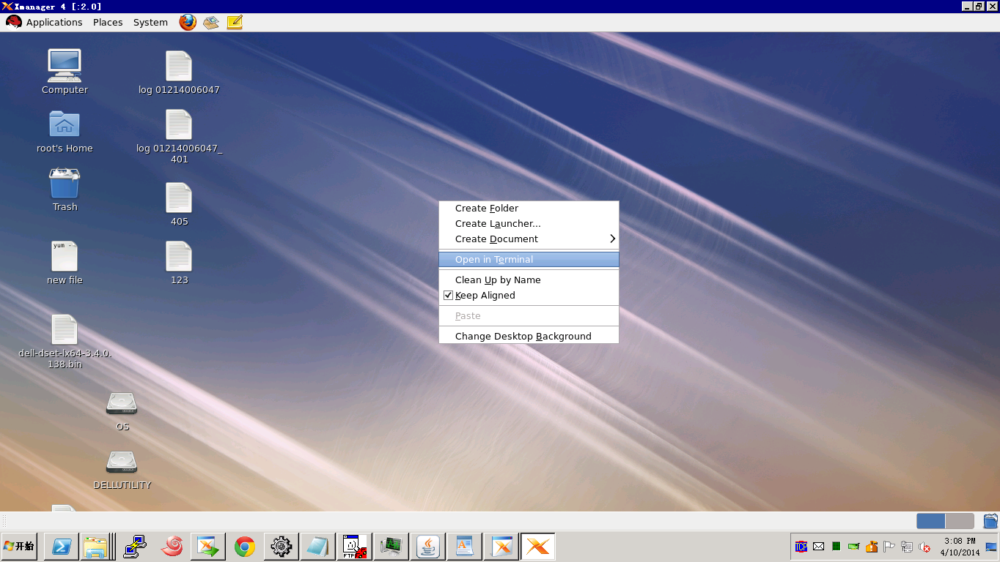

*Hình 2: Open in Terminal.*

Nhập wireshark để thực hiện bắt log hệ thống:

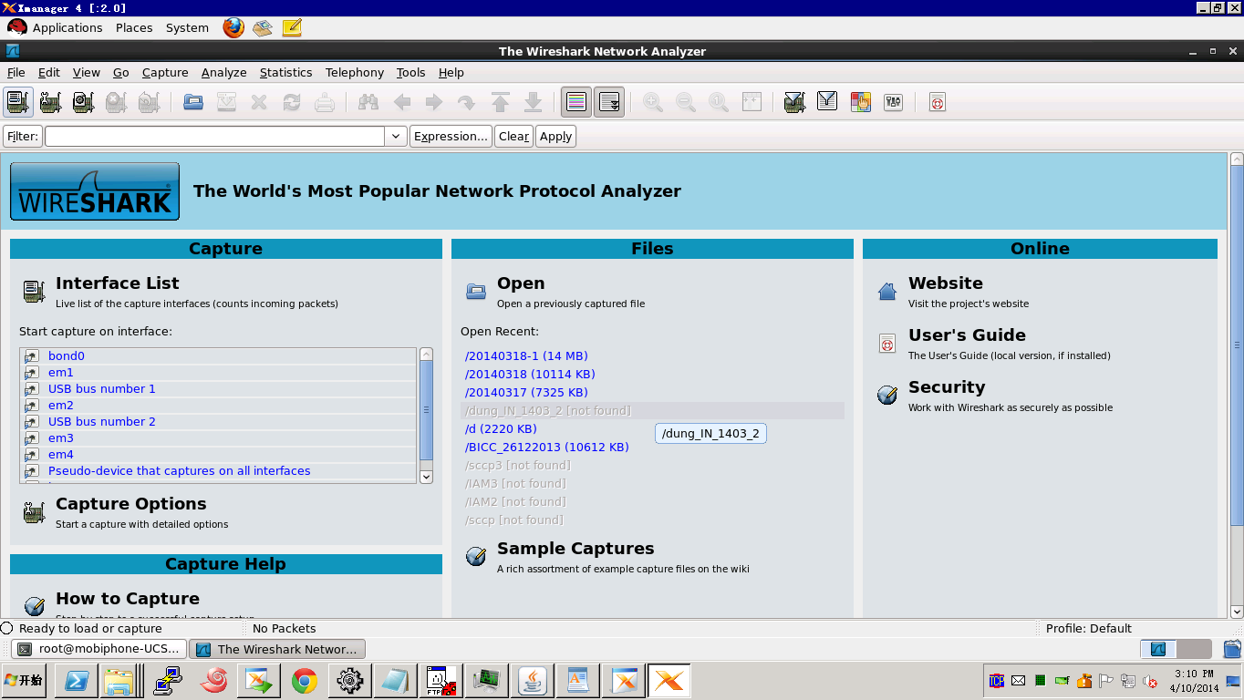

*Hình 3: Hệ thống Wireshark.*

Chọn filter SCCP để lọc log Trigger khi thực hiện cuộc gọi. Để bắt đầu quá trình tính cước hệ thống MEG sẽ gửi bản tin IDP sang hệ thống IN. Trong trường Calling party number bao gồm số điện thoại (số hotline) sẽ được tính cước:

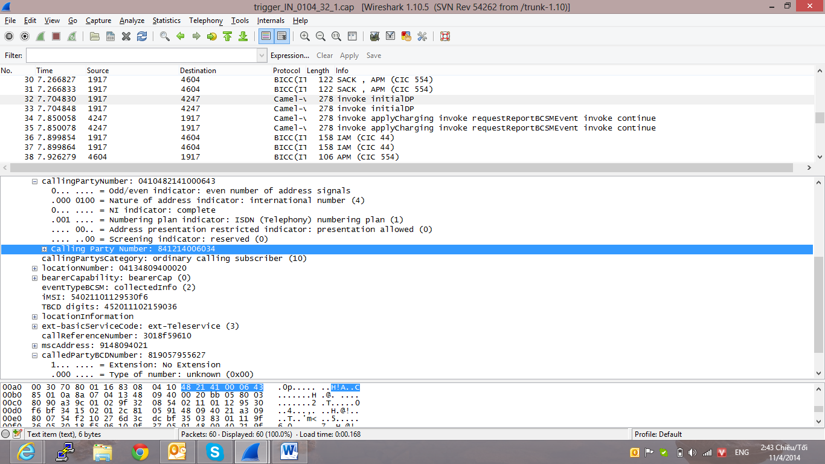

*Hình 4: Calling party number : 01214006034.*

*Thời gian Trigger IN được chia làm 2 khoảng thời gian: Lớn hơn 120s và nhỏ hơn 120s.*

Trường hợp cuộc gọi có thời gian thoại nhỏ hơn 120s được hiển thị bằng tham số *timeIfNoTariffSwitch*: 320 ( là khoảng thời gian hệ số nhân 10 ở trường hợp này cuộc gọi được thực hiện trong 32s) .

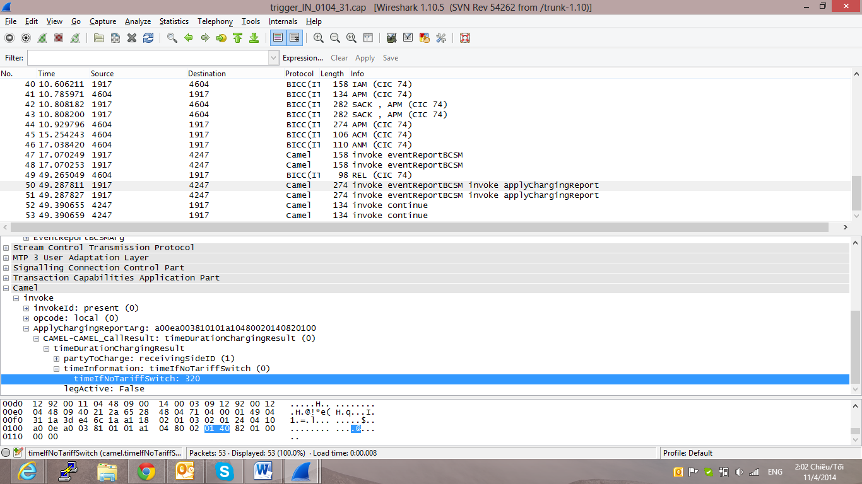

*Hình 5: TimeIfNoTariffSwitch.*

Trường hợp cuộc gọi được thức hiện có thời gian lớn hơn 120s, thì cứ 120s hệ thống Meg sẽ gửi thêm bản tin *invoke applyChargingReport*  sang IN để thông báo.

Sau khi kết thúc cuộc gọi hệ thống MEG sẽ gửi một bản tin *invoke applyChargingReport*  lần cuối sang hệ thống IN với tham số *timeIfNoTariffSwitch*: 1280 ( là tổng thời gian thực hiện cuộc gọi khoảng thời gian hệ số nhân 10 ở trường hợp này cuộc gọi được thực hiện trong 128s) .

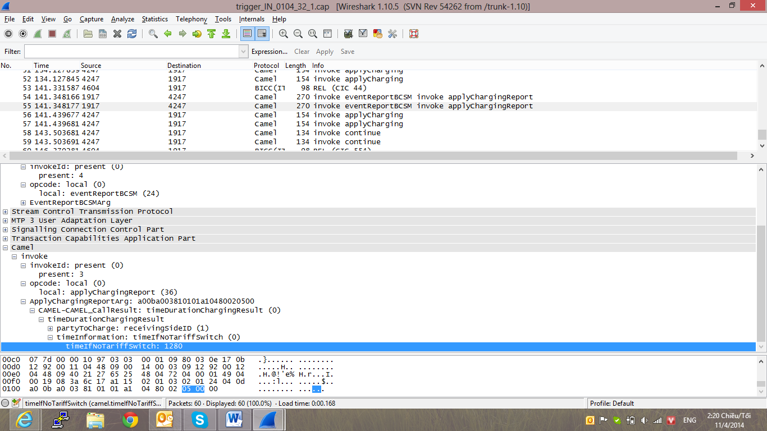

*Hình 6: TimeIfNoTariffSwitch.*

**1.2 Thực hiện xem log các bản tin trên wireshark**

Bắt đầu cuộc gọi, sau khi nhận được bản tin IAM từ MSC sang STP/ GMSC, STP/ GMSC sẽ gửi bản tin IDP sang hệ thống MEG. Các thông tin trong bản tin IDP sẽ như sau:

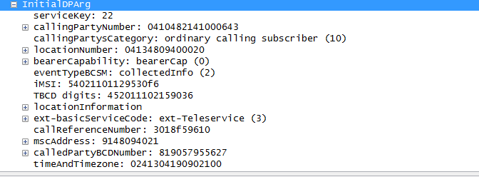

*Hình 7: Bản tin IDP.*

Sau đó hệ thống IN sẽ trả về hệ thống MEG bản tin ACH (Apply CHarging) để yêu cầu hệ thống MEG gửi bản tin report bao gồm các thông tin như sau:

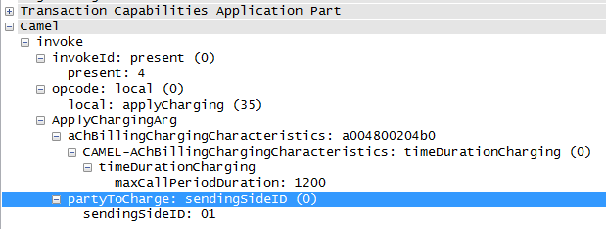

*Hình 8: Bản tin ACH (Apply CHarging).*

Hệ thống MEG sẽ gửi bản tin ERB (Event Report BSCM-answer) khi phía called user nhấc máy, cuộc gọi đã được thiết lập thành công giữa 2 bên và bắt đầu tính cước tại thời điểm này. Các trường thông tin như sau:

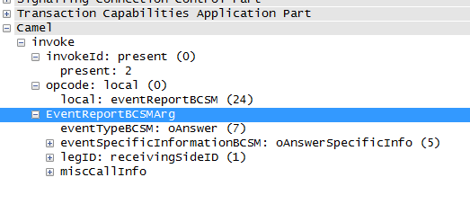

*Hình 9: Bản tin ERB (answer).*

1. **Các trường hợp thoại.**

**2.1 Mục đích.**

Kiểm tra tổng thời gian tính cước trong một cuộc thoại.

**2.2 Các trường hợp thoại**

|  |  |  |  |  |  |  |  |
| --- | --- | --- | --- | --- | --- | --- | --- |
| Mã | **Tình huống** | **Dữ liệu test** | **Yêu cầu kết quả** | **Đánh giá** | | **Ghi chú** | |
| **Khách hàng** | | | | | | | |
| 2.2.1 | Khách hàng gọi tới số MEG chính, nghe IVR, kết nối tới số MEG lẻ là thuê bao Mobifone. | * MEG chính: 0124006034 * Số khách hàng: 0989055454 * Calling Party Number: 841228425446 * Cách gọi: gọi tới số MEG chính, nghe IVR, kết nối tới số MEG lẻ. | * Kết quả khi bắt log bằng wireshack KH_hotline_IVR_extVMS.pcap * Original Called Number: 1214006034,   called =841228425446  ,timeduration=<tổng thời gian>. | |  | |  |
| 2.2.2 | Khách hàng gọi tới số MEG chính, nghe IVR, kết nối tới số MEG lẻ là thuê bao ngoại mạng Mobifone. | * MEG chính: 0124006034 * Số khách hàng: 0989055454 * Calling Party Number: 84936411362 * Cách gọi: gọi tới số MEG chính, nghe IVR, kết nối tới số MEG lẻ. | * Kết quả khi bắt log bằng wireshack   KH_hotline_IVR_ext_ngoaiVMS.pcap   * Original Called Number: 1214006034, called=84936411362   ,timeduration=<tổng thời gian>. | |  | |  |
| **Nhân viên** | | | | | | | |
| 2.2.3 | Nhân viên có thuê bao thuộc Mobifone gọi nhân viên thuê bao của Mobifone bằng cách quay số nhanh: 100+ số máy lẻ. | * MEG chính: 0124006034 * Số MEG lẻ A: 201 - 0936411362 * Số MEG lẻ B: 202 - 0902293633 * Cách gọi: 100202 | * Kết quả khi bắt log bằng wireshack   NV_100_extVMS.pcap   * Original Called Number: 1214006034, called=84902293633   ,timeduration=<tổng thời gian>. | |  | |  |
| 2.3.4 | Nhân viên có thuê bao thuộc Mobifone gọi nhân viên thuê bao không thuộc Mobifone bằng cách quay số nhanh: 100+ số máy lẻ. | * MEG chính: 0124006034 * Số MEG lẻ A: 201 - 0936411362 * Số MEG lẻ B: 203 - 0989055454 * Cách gọi: 100203 | * Kết quả khi bắt log bằng wireshack   NV_100_extngoaiVMS.pcap   * Original Called Number: 1214006034, called=84989055454   ,timeduration=<tổng thời gian>. | |  | |  |
| 2.3.5 | Nhân viên có thuê bao thuộc Mobifone gọi khách hàng có thuê bao thuộc Mobifone bằng cách quay số nhanh: 100+ số khách hàng. | * MEG chính: 0124006034 * Số MEG lẻ A: 201 - 0936411362 * Số khách hàng B: 01293891071 * Cách gọi: 10001293891071 | * Kết quả khi bắt log bằng wireshack   NV_100_KHVMS.pcap   * Original Called Number: 1214006034, called=841293891071   ,timeduration=<tổng thời gian>. | |  | |  |
| 2.3.6 | Nhân viên có thuê bao thuộc Mobifone gọi khách hàng có thuê bao không thuộc Mobifone bằng cách quay số nhanh: 100+ số khách hàng | * MEG chính: 0124006034 * Số MEG lẻ A: 201 - 0936411362 * Số khách hàng B: 0912973939 * Cách gọi: 1000912973939 | * Kết quả khi bắt log bằng wireshack   NV_100_KHngoaiVMS.pcap   * Original Called Number: 1214006034, called=84912973939   ,timeduration=<tổng thời gian>. | |  | |  |
| 2.3.7 | Nhân viên gọi tới số MEG chính, nghe IVR, kết nối tới số MEG lẻ là thuê bao Mobifone. | * MEG chính: 0124006034 * Số MEG lẻ A: 202 - 0902293633 * Số MEG lẻ B: 201 – 0936411362 * Cách gọi: gọi tới số MEG chính, nghe IVR, kết nối tới số MEG lẻ. | * Kết quả khi bắt log bằng wireshack   NV_hotline_extVMS.pcap   * Original Called Number: 1214006034, called=84936411362   ,timeduration=<tổng thời gian>. | |  | |  |
| 2.3.8 | Nhân viên gọi tới số MEG chính, nghe IVR, kết nối tới số MEG lẻ là thuê bao ngoại mạng Mobifone. | * MEG chính: 0124006034 * Số MEG lẻ A: 202 - 0902293633 * Số MEG lẻ B: 203 – 0989055454 * Cách gọi: gọi tới số MEG chính, nghe IVR, kết nối tới số MEG lẻ. | * Kết quả khi bắt log bằng wireshack   NV_hotline_extngoaiVMS.pcap   * Original Called Number: 1214006034, called=84989055454   ,timeduration=<tổng thời gian>. | |  | |  |
| 2.3.9 | Nhân viên gọi tới số MEG chính, nghe IVR, kết nối tới số khách hàng là thuê bao Mobifone. | * MEG chính: 0124006034 * Số MEG lẻ A: 202 - 0902293633 * Số khách hàng B: 0936411362 * Cách gọi: gọi tới số MEG chính, nghe IVR, kết nối tới số khách hàng. | * Kết quả khi bắt log bằng wireshack   NV_hotline_KHVMS.pcap   * Original Called Number: 1214006034, called=84936411362   ,timeduration=<tổng thời gian>. | |  | |  |
| 2.3.10 | Nhân viên gọi tới số MEG chính, nghe IVR, kết nối tới số khách hàng là thuê bao ngoại mạng Mobifone. | * MEG chính: 0124006034 * Số MEG lẻ A: 202 - 0902293633 * Số khách hàng B: 0989055454 * Cách gọi: gọi tới số MEG chính, nghe IVR, kết nối tới số khách hàng. | * Kết quả khi bắt log bằng wireshack   NV_hotline_KHngoaiVMS.pcap   * Original Called Number: 1214006034, called=84936411362   ,timeduration=<tổng thời gian>. | |  | |  |
| 2.3.11 | Nhân viên là thuê bao Mobifone sử dụng chức năng gọi lại trên webportal hoặc mobile app để gọi cho nhân viên khác là thuê bao Mobifone. | * MEG chính: 0124006034 * Số MEG lẻ A: 202 - 0902293633 * Số MEG lẻ B: 201 – 0936411362 | * Kết quả khi bắt log bằng wireshack   NVVMS_goilai_extVMS.pcap   * Original Called Number: 1214006034, called=84936411362   ,timeduration=<tổng thời gian>. | |  | |  |
| 2.3.12 | Nhân viên là thuê bao Mobifone sử dụng chức năng gọi lại trên webportal hoặc mobile app để gọi cho nhân viên khác có thuê bao không thuộc Mobifone. | * MEG chính: 0124006034 * Số MEG lẻ A: 202 - 0902293633 * Số MEG lẻ B: 203 – 0989055454 | * Kết quả khi bắt log bằng wireshack   NVVMS_goilai_extngoaiVMS.pcap   * Original Called Number: 1214006034, called=84936411362   ,timeduration=<tổng thời gian>. | |  | |  |
| 2.3.13 | Nhân viên có thuê bao không thuộc Mobifone sử dụng chức năng gọi lại trên webportal hoặc mobile app để gọi cho nhân viên khác là thuê bao Mobifone. | * MEG chính: 0124006034 * Số MEG lẻ A: 203 - 0989055454 * Số MEG lẻ B: 201 – 0936411362 | * Kết quả khi bắt log bằng wireshack   NVngoaiVMS_goilai_extVMS.pcap   * Original Called Number: 1214006034, called=84936411362   ,timeduration=<tổng thời gian>. | |  | |  |
| 2.3.14 | Nhân viên có thuê bao không thuộc Mobifone sử dụng chức năng gọi lại trên webportal hoặc mobile app để gọi cho nhân viên khác có thuê bao không thuộc Mobifone. | * MEG chính: 0124006234 * Số MEG lẻ A: 203 - 0989055454 * Số MEG lẻ B: 205 – 0949707896 | * Kết quả khi bắt log bằng wireshack   NVngoaiVMS_goilai_extngoaiVMS.pcap   * Original Called Number: 1214006034, called=84949707896   ,timeduration=<tổng thời gian>. | |  | |  |
| 2.3.15 | Nhân viên là thuê bao Mobifone sử dụng chức năng gọi lại trên webportal hoặc mobile app để gọi cho khách hàng là thuê bao Mobifone. | * MEG chính: 0124006034 * Số MEG lẻ A: 202 - 0902293633 * Số khách hàng B: 0936411362 | * Kết quả khi bắt log bằng wireshack   NVVMS_goilai_KHVMS.pcap   * Original Called Number: 1214006034, called=84936411362   ,timeduration=<tổng thời gian>. | |  | |  |
| 2.3.16 | Nhân viên là thuê bao Mobifone sử dụng chức năng gọi lại trên webportal hoặc mobile app để gọi cho khách hàng có thuê bao không thuộc Mobifone. | * MEG chính: 0124006034 * Số MEG lẻ A: 202 - 0902293633 * Số khách hàng B: 0989055454 | * Kết quả khi bắt log bằng wireshack   NVVMS_goilai_KHngoaiVMS.pcap   * Original Called Number: 1214006034, called=84936411362   ,timeduration=<tổng thời gian>. | |  | |  |
| 2.3.17 | Nhân viên có thuê bao không thuộc Mobifone sử dụng chức năng gọi lại trên webportal hoặc mobile app để gọi cho khách hàng là thuê bao Mobifone. | * MEG chính: 0124006034 * Số MEG lẻ A: 203 - 0989055454 * Số khách hàng B: 0936411362 | * Kết quả khi bắt log bằng wireshack   NVngoaiVMS_goilai_KHVMS.pcap   * Original Called Number: 1214006034, called=84936411362   ,timeduration=<tổng thời gian>. |  | |  | |
| 2.3.18 | Nhân viên có thuê bao không thuộc Mobifone sử dụng chức năng gọi lại trên webportal hoặc mobile app để gọi cho khách hàng có thuê bao không thuộc Mobifone. | * MEG chính: 0124006034 * Số MEG lẻ A: 203 - 0989055454 * Số khách hàng B: 0949707896 | * Kết quả khi bắt log bằng wireshack   NVngoaiVMS_goilai_KHngoaiVMS.pcap   * Original Called Number: 1214006034, called=84949707896   ,timeduration=<tổng thời gian>. |  | |  | |
| 2.3.19 | Nhân viên có thuê bao thuộc Mobifone thực hiện khởi tạo thoại hội nghị trên webportal hoặc mobile app, thành viên tham gia A và khách hàng K1 có thuê bao thuộc Mobifone, thành viên tham gia B và khách hàng K2 có thuê bao không thuộc Mobifone. | * MEG chính: 0124006034 * Số khởi tạo: 201: 0936411362 * Số MEG lẻ A: 202 - 0902293633 * Số khách hàng K1: 01293891071 * Số MEG lẻ B: 203 - 0989055454 * Số khách hàng K2: 0949707896 | * Kết quả khi bắt log bằng wireshack   NVVMS_thoaihoinghi_extA_KHVMS_extB_KHngoaiVMS.pcap  Original Called Number: 1214006034, called=84936411362, 84902293633, 841293891071, 84989055454, 84949707896, timeduration=<tổng thời gian>. |  | |  | |
| 2.3.20 | Nhân viên có thuê bao không thuộc Mobifone thực hiện khởi tạo thoại hội nghị trên webportal hoặc mobile app, thành viên tham gia A và khách hàng K1 có thuê bao thuộc Mobifone, thành viên tham gia B và khách hàng K2 có thuê bao không thuộc Mobifone. | * MEG chính: 0124006034 * Số khởi tạo: 203: 0989055454 * Số MEG lẻ A: 202 - 0902293633 * Số khách hàng K1: 01293891071 * Số MEG lẻ B: 206 - 0914385479 * Số khách hàng K2: 0949707896 | * Kết quả khi bắt log bằng wireshack   NVngoaiVMS_thoaihoinghi_extA_KHVMS_extB_KHngoaiVMS.pcap  Original Called Number: 1214006034, called=84989055454, 84902293633, 841293891071, 84914385479, 84949707896, timeduration=<tổng thời gian>. |  | |  | |

1. **Trigger IN theo phương án route theo dải số của hệ thống VMS**

Số MEG hotline là số trả trước và trả sau của Mobifone hiện tại đều thực hiện trigger IN vì hiện tại Mobifone đã sử dụng hệ thống ICC tập trung. Khi thực hiện cuộc gọi đối với đầu số nào thì phải thực hiện route đến đúng GT của hệ thống IN đấy. Trong hệ thống mạng VMS sẽ thực hiện route theo 2 khu vực là ICC HN và ICC HCM.

Thực hiện xem log trên wireshark:

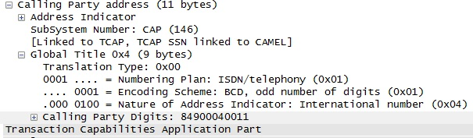

*Hình 10: Calling party number.*

Bảng đầu số thực hiện route hệ thống IN ICCHN :

|  |  |  |  |  |
| --- | --- | --- | --- | --- |
| **Bảng đầu số thực hiện route hệ thống IN ICCHN** | | | | |
| **Tên** | **INHNI45A** | **INHNI45A** | **INHNI67A** | **INHNI67A** |
| **GT** | 84900041002 | 84900041003 | 84900041004 | 84900041005 |
| **Dải số** | 12225* | 12254* | 12285* | 12294* |
| 12224* | 12255* | 12627* | 12295* |
| 12234* | 12274* | 12635* | 12625* |
| 12235* | 12275* | 12636* | 12684* |
| 12244* | 9064* | 12637* | 12694* |
| 12245* | 9065* | 12665* | 12695* |
| 9347* | 9350* | 12666* | 12193* |
| 9348* | 9351* | 12667* | 12826* |
| 9349* | 9352* | 9035* | 9055* |
| 9050* | 9353* | 9324* | 9057* |
| 9051* | 9354* | 9325* | 9059* |
| 9052* | 9358* | 12135* | 12161* |
| 9053* | 12141* | 12136* | 12163* |
| 9054* | 9060* | 12145* | 12831* |
| 12630* | 9061* | 12146* | 9021* |
| 12631* | 9062* | 12155* | 12682* |
| 12633* | 9360* | 12156* | 9342* |
| 12634* | 9361* | 12157* | 12283* |
| 12150* | 9362* | 12165* | 12222* |
| 12820* | 9363* | 12166* | 12232* |
| 12190* | 9344* | 12167* | 12272* |
| 12192* | 9346* | 9355* | 12292* |
| 12824* | 9322* | 9356* | 12264* |
| 9044* | 9323* | 9357* | 12243* |
| 9032* | 12263* | 9359* | 12875* |
| 9034* | 12021* | 12690* | 12877* |
| 9364* | 12024* | 12692* | 12886* |
| 9365* | 12025* | 12133* | 12873* |
| 9366* | 12026* | 12820* | 12891* |
| 9367* | 12027* | 12660* | 12894* |
| 9368* | 12022* | 12662* | 12892* |
| 9369* | 12060* | 12664* | 12893* |
| 12870* | 12061* | 12621* | 12041* |
| 12874* | 12062* | 12623* | 12081* |
| 12881* | 12140* | 9041* | 12080* |
| 12151* | 12253* | 9046* | 12059* |
| 12153* | 9345* | 9048* | 12050* |
| 12821* | 12252* | 12883* | 12051* |
| 12822* | 12262* | 12884* | 12052* |
| 12191* | 12020* | 12661* | 12053* |
| 12823* | 12023* | 12663* | 12054* |
| 9043* | 1211210000* | 12620* | 12055* |
| 12871* | 1211210001* | 12622* | 12056* |
| 12880* | 1211210002* | 12624* | 12057* |
|  | 1211210003* | 9040* | 12058* |
|  | 1211210004* | 9042* | 12626* |
|  | 1211210005* | 9045* | 12685* |
|  | 1211210006* | 9047* | 12194* |
|  | 1211210007* | 9049* | 12825* |
|  | 1211210008* | 12882* | 12827* |
|  | 1211210009* |  | 9056* |
|  | 1211210010* |  | 9058* |
|  | 1211210011* |  | 12160* |
|  | 1211210012* |  | 12162* |
|  | 1211210013* |  | 12164* |
|  | 1211210014* |  | 9020* |
|  | 1211210015* |  | 9022* |
|  | 1211210016* |  | 12683* |
|  | 1211210017* |  | 9343* |
|  | 1211210018* |  | 12282* |
|  | 1211210019* |  | 12284* |
|  | 1211210020* |  | 12223* |
|  | 1211210021* |  | 12233* |
|  | 1211210022* |  | 12273* |
|  | 1211210023* |  | 12293* |
|  | 1211210024* |  | 12242* |
|  | 1211210025* |  | 12830* |
|  | 1211210026* |  | 12876* |
|  | 1211210027* |  | 12885* |
|  | 1211210028* |  | 12872* |
|  | 1211210029* |  | 12890* |
|  | 1211210030* |  | 12040* |
|  | 1211210031* |  |  |
|  | 1211210032* |  |  |
|  | 1211210033* |  |  |
|  | 1211210034* |  |  |
|  | 1211210035* |  |  |
|  | 1211210036* |  |  |
|  | 1211210037* |  |  |
|  | 1211210038* |  |  |
|  | 1211210039* |  |  |
|  | 1211210040* |  |  |
|  | 1211210041* |  |  |
|  | 1211210042* |  |  |
|  | 1211210043* |  |  |
|  | 1211210044* |  |  |
|  | 1211210045* |  |  |
|  | 1211210046* |  |  |
|  | 1211210047* |  |  |
|  | 1211210048* |  |  |

Bảng đầu số thực hiện route hệ thống IN ICCHCM:

|  |  |  |  |  |  |  |
| --- | --- | --- | --- | --- | --- | --- |
| **Bảng đầu số thực hiện route hệ thống IN ICCHCM** | | | | | | |
| **Tên** | **INHCM89A** | **INHCM89A** | **INHCM1011A** | **INHCM1011A** | **INHCM1213A** | **INHCM1213A** |
| **GT** | 84900081004 | 84900081005 | 84900081006 | 84900081007 | 84900081008 | 84900081009 |
| **Dải số** | 12228* | 9069* | 9027* | 9031* | 9066* | 9084* |
| 12231* | 1264* | 9029* | 12657* | 9063* | 9086* |
| 9087* | 12653* | 12652* | 12281* | 9080* | 9037* |
| 12639* | 9329* | 12654* | 12681* | 9081* | 9039* |
| 12688* | 9328* | 12656* | 12687* | 12670* | 9098* |
| 9088* | 9337* | 9024* | 9074* | 9392* | 9070* |
| 9089* | 9338* | 9072* | 9076* | 9391* | 9334* |
| 9398* | 9326* | 12220* | 9077* | 12671* | 9335* |
| 12221* | 9327* | 12226* | 9079* | 12677* | 9336* |
| 9393* | 12289* | 12229* | 12237* | 12669* | 12279* |
| 12679* | 12629* | 12270* | 12239* | 9390* | 9331* |
| 9394* | 1226000054* | 12271* | 9341* | 12672* | 9333* |
| 9395* | 12170* | 12251* | 12280* | 12673* | 12260* |
| 9090* | 12171* | 12256* | 12287* | 12675* | 12267* |
| 9091* | 12172* | 12259* | 12241* | 9383* | 12696* |
| 9092* | 12173* | 12277* | 12247* | 9384* | 12697* |
| 9093* | 12174* | 12087* | 9373* | 9386* | 12699* |
| 9094* | 12175* | 12089* | 12266* | 9388* | 12043* |
| 9095* | 12144* | 9068* | 12290* | 9320* | 12045* |
| 9096* | 1212* | 9026* | 12296* | 9321* | 9085* |
| 9396* | 12147* | 9028* | 12299* | 9389* | 12028* |
| 9397* | 12148* | 9068* | 12268* | 9371* | 12029* |
| 12230* | 12142* | 12651* | 12298* | 9372* | 12047* |
| 9339* | 12143* | 12655* | 12248* | 12668* | 12048* |
| 9370* | 12149* | 9023* | 12265* | 12693* | 12049* |
| 9375* | 12168* | 9025* | 9030* | 1226000021* | 12868* |
| 9376* | 12169* | 9073* | 9033* | 1226000026* | 12869* |
| 9377* | 12180* | 12227* | 12680* | 1226000027* | 12878* |
| 9378* | 12828* | 9381* | 12686* | 9082* | 12879* |
| 12638* | 12829* | 9380* | 12689* | 9083* | 12895* |
| 1226000015 | 12887* | 12250* | 9075* | 12139* | 12042* |
| 1226000024* | 12888* | 12257* | 9078* | 12154* | 12044* |
| 1284* | 12889* | 12276* | 12236* | 12158* | 12046* |
| 1285* | 12832* | 12258* | 12238* | 12159* | 9038* |
| 12897* | 12833* | 12030* | 9340* | 12195* | 9097* |
| 12898* | 12834* | 1207* | 12286* | 12196* | 9099* |
| 12899* | 12835* | 12082* | 12288* | 12837* | 9071* |
| 12130* | 12836* | 12083* | 12246* | 12838* | 9330* |
| 12691* | 12035* | 12084* | 12249* | 12839* | 9332* |
| 12132* | 12036* | 12085* | 9374* | 12659* | 12261* |
| 12152* | 12037* | 12086* | 12291* | 12632* | 12269* |
| 12278* | 12038* | 12088* | 12297* | 9399* | 12698* |
|  | 12039* | 12063* | 12240* | 12676* | 12896* |
|  | 12628* | 12064* | 12176* | 12674* | 1226010001* |
|  |  | 12065* | 12177* | 12678* | 1226010002* |
|  |  | 12066* | 12178* | 9382* | 1226010003* |
|  |  | 12067* | 12179* | 9385* | 1226010004* |
|  |  | 12068* | 12181* | 9387* | 1226010005* |
|  |  | 12069* | 12182* | 9379* | 1226010006* |
|  |  | 12137* | 12183* |  | 1226010007* |
|  |  | 12138* | 12184* |  | 1226010008* |
|  |  | 12134* | 12185* |  | 1226010009* |
|  |  | 12198* | 12186* |  | 1226010010* |
|  |  | 12197* | 12187* |  | 1226010011* |
|  |  | 12199* | 12188* |  | 1226010012* |
|  |  | 12860* | 12189* |  | 1226010013* |
|  |  | 12861* |  |  | 1226010014* |
|  |  | 12862* |  |  | 1226010015* |
|  |  | 12863* |  |  | 1226010016* |
|  |  | 12864* |  |  | 1226010017* |
|  |  | 12865* |  |  | 1226010018* |
|  |  | 12866* |  |  | 1226010019* |
|  |  | 12867* |  |  | 1226010020* |
|  |  | 12031* |  |  | 1226010021* |
|  |  | 12032* |  |  | 1226010022* |
|  |  | 12033* |  |  | 1226010023* |
|  |  | 12034* |  |  | 1226010024* |
|  |  | 9067* |  |  | 1226010025* |
|  |  | 12658* |  |  | 1226010026* |
|  |  | 12650* |  |  | 1226010027* |
|  |  |  |  |  | 1226010028* |
|  |  |  |  |  | 1226010029* |
|  |  |  |  |  | 1226010030* |
|  |  |  |  |  | 1226010031* |
|  |  |  |  |  | 1226010032* |
|  |  |  |  |  | 1226010033* |
|  |  |  |  |  | 1226010034* |
|  |  |  |  |  | 1226010035* |
|  |  |  |  |  | 1226010036* |
|  |  |  |  |  | 1226010037* |
|  |  |  |  |  | 1226010038* |
|  |  |  |  |  | 1226010039* |
|  |  |  |  |  | 1226010040* |
|  |  |  |  |  | 1226010041* |
|  |  |  |  |  | 1226010042* |
|  |  |  |  |  | 1226010043* |
|  |  |  |  |  | 1226010044* |
|  |  |  |  |  | 1226010045* |
|  |  |  |  |  | 1226010046* |
|  |  |  |  |  | 1226010047* |
|  |  |  |  |  | 1226010048* |
|  |  |  |  |  | 1226010049* |
|  |  |  |  |  | 1226010050* |
|  |  |  |  |  | 1226010051* |
|  |  |  |  |  | 1226010052* |
|  |  |  |  |  | 1226010053* |
|  |  |  |  |  | 1226010054* |
|  |  |  |  |  | 1226010055* |
|  |  |  |  |  | 1226010000* |